VISITA ALL’EXPO: REPUBBLICA CECA, BRASILE, CINA, COLOMBIA, AUSTRIA.
Repubblica Ceca:
La Repubblica Ceca, o anche Paese Ceco, è uno Stato membro dell'Unione europea, situato nell'Europa centrale.
Confina a sud-est con la Slovacchia, a sud con l'Austria, a ovest con la Germania e a nord con la Polonia. È uno stato senza sbocco al mare. La sua capitale è Praga. È formata storicamente da tre grandi regioni: Boemia, Moravia e Slesia (divisa con la Polonia).
Nel padiglione di questo stato ho potuto vedere diverse sculture, crete con materiali differenti (plastica, vetro, silicone etc...). Il piano superiore era una grande terrazza accessibile a tutti che permetteva ai visitatori di godere di un’ottima vista su gran parte dell’esposizione universale. All’esterno del padiglione vi era un grande uccello (simile ad un “colibrì”) dentro una piccola piscina con qualche centimetro di acqua.
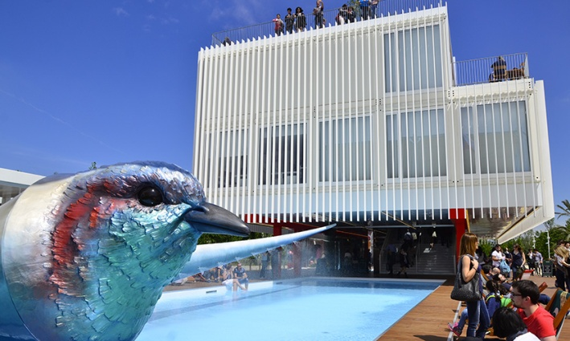
Brasile:
Il Brasile (nome ufficiale in portoghese República Federativa do Brasil, Repubblica Federale del Brasile) è una repubblica federale dell'America Meridionale. E’ inoltre il quinto paese più grande del mondo per superficie totale. È bagnato dall'Oceano Atlantico a est, a nord confina con il dipartimento francese d'oltremare della Guyana francese, Suriname, Guyana e Venezuela, a nord-ovest con la Colombia, a ovest con il Perù e la Bolivia, a sud-ovest con il Paraguay e l'Argentina, e a sud con l'Uruguay. Confina con tutti i paesi del Sud America, tranne Ecuador e Cile.
Nel padiglione brasiliano ho potuto divertirmi molto grazie ad una grande rete installata per far sì che i visitatori potessero salire su di essa e arrivare all’altro lato dell’edificio in modo insolito. All’interno del padiglione c’erano varie decorazioni che rendevano tutto molto originale.
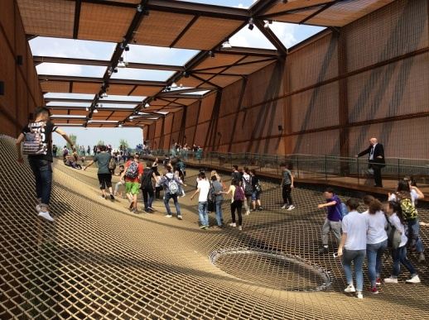
Cina:
La Cina, ufficialmente la Repubblica Popolare Cinese, anche nota come Cina popolare, è uno Stato sovrano situato nell'Asia orientale.
È il paese più popoloso del mondo, con una popolazione di oltre 1,35 miliardi.
Il padiglione cinese è stato uno di quelli che mi ha coinvolta maggiormente. Mi è piaciuto grazie alle numerosissime miniature di vari paesaggi tipici cinesi e grazie, anche, ad una sala ricchissima di “pali” con le estremità luminose.
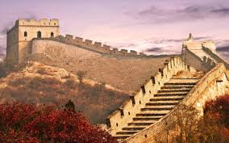
Colombia:
La Colombia (capitale Bogotá), ufficialmente República de Colombia è uno Stato della regione nord-occidentale dell'America Meridionale.
È delimitata a est da Venezuela e Brasile, a sud da Perù ed Ecuador e a nord-ovest da Panamá; affaccia sull'Oceano Atlantico a nord (tramite il Mare Caraibico) e sul Pacifico a ovest.
Per poter entrare nel padiglione ho dovuto trascorrere circa due ore in coda ma devo dire che appena entrata le vista è stata davvero bella. E’ stata una visita guidata dall’inizio alla fine, e questo mi è piaciuto davvero molto perché le guide erano colombiane ed era bello sentirle parlare in italiano con un lieve accento del loro paese.
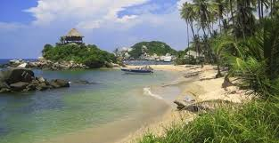
Austria:
L'Austria, ufficialmente Repubblica d'Austria, è uno Stato membro dell'Unione europea situato nell'Europa centrale e senza sbocco sul mare. Confina con Svizzera e Liechtenstein ad ovest, Italia e Slovenia a sud, Ungheria e Slovacchia ad est, e Germania e Repubblica Ceca a nord. La capitale è la città di Vienna sulle rive del fiume Danubio.
Il padiglione dell’Austria è stato decisamente il mio preferito perché è ambientato in un bosco reale. La cosa più bella, secondo me, erano i vaporizzatori lungo tutto il percorso, grazie ai quali l’atmosfera era simile a quella di un foresta.
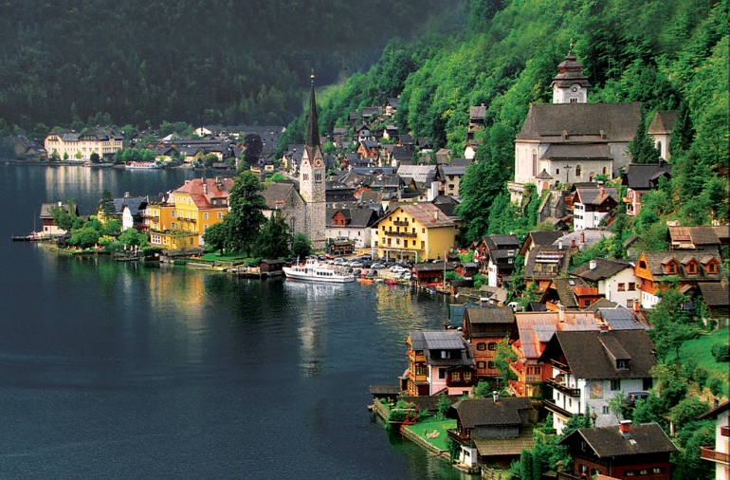

SITI WEB:
https://it.wikipedia.org/

